**

**Ingeniería de Sistemas de la Información**

**Curso:** Fundamento de Sistemas de Información

**Docente:** Bravo García, William

**Sección: 1885**

**Grupo:** 4

**Empresa: CleanPro**

**Tema: Sistema de gestión de servicios de saneamiento**

**Integrantes:**

|  |  |
| --- | --- |
| Aquino Perez, Alexander Junior | u20231c361 |
| Chavez Ayala, Gerardo Manuel Richard | u202314672 |
| Parraga Piñin Camilo Alonso | u202323939 |

**2025 - 01**

**ÍNDICE**

Contenido

Student Outcome 2

**1.** **Capítulo 1: Presentación** 6

**1.2.** **Descripción de los principales procesos** 8

**1.3.** **Descripción de los procesos a automatizar** 9

1.3.1. **Recepción y registro de pedidos de servicio** 10

1.3.2. **Asignación de personal por zona** 10

1.3.3. **Seguimiento del estado del servicio prestado** 11

1.3.4. **Registro de observaciones, incidencias o reclamos** 12

**1.4.** **Requisitos funcionales y no funcionales.** 13

**2.** **Capítulo 2: Diagramas de clases** 15

**3.** **Capítulo 3: BD SQL** 19

**3.1.** **Diagrama de base de datos.** 19

**3.2.** **Descripción de tablas y campos** 22

**4.** **Manual de Usuario** 26

**5.** **Conclusiones:** 36

**6.** **Recomendaciones:** 37

**7.** **Glosario:** 38

**8.** **Bibliografía** 39

# Student Outcome

|  |  |  |  |
| --- | --- | --- | --- |
| **Student Outcome ABET** | | **Criterios** | **Actividades individuales** |
| **ABET 5** | **La capacidad de funcionar efectivamente como miembro o líder en un equipo cuyos miembros juntos proporcionan liderazgo, crean un entorno de colaboración e inclusivo, establecen objetivos, planifican tareas y cumplen objetivos** | **Puntaje específico** | **20** |
| 5.c1. Participa en equipos multidisciplinarios con eficacia, eficiencia y objetividad, en el marco de un proyecto en soluciones de sistemas de información | Aquino Perez Alexander Junior:  Participé en la organización de tareas semanales del equipo.  Coordiné el diseño de las pantallas del sistema.  Aporté ideas para la estructura del módulo de reservas.  Coordiné el orden de entregas.  Apoye en la creación de la base de datos.  Chavez Ayala Gerardo Manuel Richard: Coordiné el diseño de las pantallas del sistema  Apoyé en la edición de las pantallas  Revisé funciones del sistema con el grupo  Participé en la maqueta de administrador  Ayudé a definir el flujo de reservas  Parraga Piñin Camilo Alonso:  Aporté ideas en todas las secciones que involucra el trabajo  Me encargué del diseño de informes  Propuse el modelo base del sistema en equipo  Apoyé en conectar base de datos con la lógica y plantear su diseño  Aporté ideas para la interfaz de Cleaner y Reserva |
| **Puntaje específico** | **20** |
| 5.c2. Conoce al menos un sector empresarial o dominio de aplicación de soluciones de tecnologías de la información. | Aquino Perez Alexander Junior:  Analicé cómo trabaja una empresa real.  Propuse mejoras según el rubro.  Leí casos de empresas similares.  Observé cómo se gestiona el servicio en campo  Chavez Ayala Gerardo Manuel Richard:  Analicé cómo trabaja una empresa real.  Me enfoqué en adaptar la solución al sector.  Leí casos de empresas similares.  Me enfoqué en las necesidades reales del cliente.  Analicé el tipo de servicio y cómo aplicarlo en el sistema  Parraga Piñin Camilo Alonso:  Analicé cómo trabaja una empresa real.  Leí casos de empresas similares.  Estudié el proceso real de reservas.  Relacioné la base de datos con el flujo real.  Me enfoqué en las necesidades reales del cliente. |
| **Puntaje específico** | **20** |
| 5.c3. Conocimientos de nuevos métodos de colaboración y comunicación | Aquino Perez Alexander Junior:  Compartí ideas en Figma.  Coordiné reuniones virtuales en discord.  Me comuniqué con el equipo por WhatsApp.  Propuse herramientas para trabajar mejor.  Compartí enlaces de referencia con mis compañeros  Chavez Ayala Gerardo Manuel Richard:  Me comuniqué con todos por mensaje.  Estuve en todas las reuniones virtuales.  Ayudé a mantener el orden en los archivos compartidos.  Organicé el cronograma grupal.  Apoyé con recordatorios internos al grupo.  Parraga Piñin Camilo Alonso:  Me comuniqué con todos por mensaje.  Estuve en todas las reuniones virtuales.  Redacté resúmenes para comunicación interna.  Coordiné entregas en equipo por mensajes.  Me encargué de avisar sobre tareas pendientes. |

# **Capítulo 1: Presentación**

* 1. Descripción de la empresa:

CleanPro Perú es una empresa peruana especializada en brindar soluciones integrales en saneamiento ambiental, limpieza profesional y servicios generales. Uno de los rubros en los que opera es la comercialización de insumos y equipos para limpieza, incluyendo productos como desinfectantes, insecticidas, detergentes, alcoholes, entre otros equipos y artículos de limpieza industrial y doméstica.

Además de la venta de productos, CleanPro ofrece una variedad de servicios especializados orientados a mantener espacios limpios, seguros y saludables. Los clientes a los que atienden suelen incluir tanto hogares como empresas del sector industrial y comercial, con necesidades de mantenimiento regulares o por pedido.

CleanPro opera de manera virtual y no cuenta con una sede física, lo que le permite ofrecer atención ágil y cobertura a diferentes regiones del país a través de canales digitales.

Entre los servicios que brindan se encuentran:

* Desinfección de ambientes: Eliminación de agentes patógenos en espacios cerrados.
* Control de plagas: Desinsectación, desratización y control aviar.
* Limpieza de reservorios de agua: Mantenimiento de cisternas y tanques.
* Limpieza integral de ambientes: Servicios de limpieza regular y profunda.
* Mantenimiento de trampas de grasa y pozos sépticos: Prevención de obstrucciones y malos olores.
* Transporte de residuos: Recolección y disposición adecuada de residuos sólidos y líquidos peligrosos.

CleanPro lleva más de 10 años en el sector y se ha consolidado como una empresa confiable, comprometida con el bienestar de sus clientes y el cuidado del medio ambiente. Este respaldo se sustenta en su equipo técnico especializado, el uso de insumos certificados por entidades como DIGESA y SENASA, y la aplicación de estándares de calidad reconocidos internacionalmente, como las normas ISO 9001 e ISO 14001. (CleanPro Perú, 2020)

# **Descripción de los principales procesos**

CleanPro Perú desarrolla sus actividades en dos grandes áreas: la venta de productos de limpieza y la prestación de servicios profesionales de saneamiento ambiental. Cada una de estas líneas tiene procesos propios que hacen posible el funcionamiento diario de la empresa.

**Área comercial:**

Uno de los procesos más importantes es la gestión de ventas de productos e insumos de limpieza. Este proceso abarca el registro de pedidos, el control del stock disponible y la coordinación de los despachos. También se encarga de la compra y almacenamiento de productos, lo que implica mantener una comunicación constante con los proveedores y asegurar un buen manejo del inventario. A diferencia del área de servicios, esta parte del negocio sí cuenta con un sistema habilitado en la página web, que permite al cliente seleccionar productos por su cuenta, añadirlos al carrito y realizar la compra directamente desde la plataforma.

**Área de servicios:**

CleanPro ofrece servicios especializados como limpieza de ambientes, control de plagas, mantenimiento de reservorios y transporte de residuos. En el área de servicios, los procesos clave incluyen la recepción de solicitudes, asignación de personal, seguimiento del servicio y registro de observaciones. Actualmente, estos procesos se gestionan de forma manual mediante herramientas básicas como hojas de cálculo o mensajería, ya que no cuentan con un sistema digital centralizado que los integre.

A nivel general, la empresa también cuenta con procesos de soporte como la gestión de recursos humanos, que se encarga de la contratación, planificación de turnos y seguimiento del personal; y la administración general, que maneja temas financieros, logísticos y documentarios.

Para esta propuesta, el proyecto se enfocará en el área de servicios, específicamente en los procesos operativos relacionados con la recepción, asignación y seguimiento de los servicios de limpieza. La mejora de estos procesos representa una oportunidad clara para implementar una solución automatizada que ayude a mejorar la organización, el control y la calidad del servicio.

# **Descripción de los procesos a automatizar**

Actualmente, no hay constancia de un sistema de gestión automatizado para los procesos en el área de servicios de CleanPro Perú. Esto limita la eficiencia operativa y dificulta el control adecuado de cada solicitud, y a pesar de que la empresa cuenta con personal capacitado y experiencia en la ejecución de los servicios, la falta de herramientas tecnológicas impide llevar un control centralizado y actualizado de las actividades diarias. A continuación, se describen los procesos específicos que se busca automatizar con la solución propuesta.

## **Recepción y registro de pedidos de servicio**

El registro de pedidos se realiza mediante canales informales como llamadas, correos electrónicos o mensajes por WhatsApp, y la información es almacenada manualmente en hojas de cálculo. Esta forma de trabajo fragmentada incrementa el riesgo de errores, duplicación de datos y pérdida de información. Además, no existe una forma estructurada de acceder rápidamente al historial de pedidos ni de realizar un seguimiento confiable.

La implementación de una plataforma digital permitirá centralizar este proceso. El administrador podrá ingresar los datos del cliente, el tipo de servicio, la dirección, la fecha y hora mediante un formulario estandarizado, lo que garantizará mayor orden, precisión y trazabilidad en la gestión de solicitudes.

## **Asignación de personal por zona**

Actualmente, la asignación del personal operativo depende exclusivamente del criterio del supervisor, quien no cuenta con una herramienta que le permita visualizar la carga laboral ni la cobertura geográfica del personal disponible. Esta dinámica puede generar asignaciones ineficientes, sobrecarga de trabajadores en determinadas zonas y solapamiento de servicios.

El sistema a desarrollar incorporará un módulo de asignación inteligente que permitirá distribuir las órdenes de trabajo de manera estratégica, considerando variables como la zona del servicio, la disponibilidad del personal y su historial operativo. Esto facilitará una gestión más equitativa de los recursos humanos y reducirá tiempos muertos o duplicidad de tareas.

## **Seguimiento del estado del servicio prestado**

Una vez que el servicio ha sido asignado, no existe un mecanismo que permita monitorear su ejecución en tiempo real. El supervisor depende de mensajes o llamadas informales para confirmar si el trabajo fue realizado, si hubo retrasos o si surgió algún inconveniente. Esta ausencia de control formal impide generar reportes confiables, evaluar el desempeño y aplicar medidas correctivas.

Con la nueva plataforma, cada trabajador podrá actualizar el estado del servicio asignado desde su dispositivo móvil (pendiente, en proceso, finalizado). Esto permitirá que el supervisor tenga una vista global y actualizada de todos los servicios programados, fortaleciendo la capacidad de supervisión y mejorando la toma de decisiones en tiempo real.

## **Registro de observaciones, incidencias o reclamos**

Actualmente, el personal operativo no cuenta con un medio estructurado para registrar observaciones durante la ejecución de los servicios. Estas anotaciones, que pueden incluir detalles relevantes del lugar de trabajo, condiciones especiales, recomendaciones al cliente o dificultades encontradas, suelen compartirse verbalmente o mediante mensajes informales, sin que queden almacenadas en un historial asociado al servicio.

Con el nuevo sistema, se habilitará una funcionalidad que permitirá al trabajador registrar observaciones directamente desde su perfil, vinculándolas a la orden de servicio correspondiente. Esta información quedará guardada en la base de datos y podrá ser consultada posteriormente por el administrador o supervisor. El registro estructurado de estas observaciones aportará mayor visibilidad sobre lo que ocurre durante la prestación del servicio, facilitará la toma de decisiones operativas y permitirá identificar mejoras o ajustes necesarios para futuras intervenciones.

Debido a que estos procesos se ejecutan de forma separada y no están respaldados por un sistema integrado, la empresa enfrenta dificultades como pérdida de información, demoras en la atención, distribución ineficiente del personal y falta de trazabilidad. La automatización de estas tareas permitirá a CleanPro optimizar la gestión de servicios, tomar mejores decisiones y ofrecer un servicio más ordenado y eficiente.

# **Requisitos funcionales y no funcionales.**

* + 1. **Requisitos Funcionales**

|  |  |
| --- | --- |
| **ID** | **Requerimientos** |
| RF 1 | El sistema debe permitir registrar pedidos de servicio con campos como datos del cliente, tipo de servicio, dirección, fecha y hora programada. |
| RF 2 | El empleado (cleaner) debe poder actualizar el estado de la reserva (pendiente, en proceso, completado) |
| RF 3 | El sistema debe permitir al administrador asignar manualmente a un cleaner disponible, considerando la provincia y la fecha del servicio solicitado. |
| RF 4 | El sistema debe mostrar el historial de reservas asignadas a un empleado, con opción de búsqueda por fecha o estado. |
| RF 5 | El sistema debe permitir al administrador registrar observaciones internas dentro de cada reserva para seguimiento. |
| RF 6 | El sistema debe generar automáticamente un comprobante del servicio finalizado y pueda escanear mediante un QR generado. |
| RF 7 | El sistema debe permitir al administrador visualizar el detalle completo de cada reserva, incluyendo la información del cliente, fecha, tipo de servicio y estado actual. |
| RF 8 | El sistema debe permitir al empleado (cleaner) visualizar un panel con el resumen diario de servicios programados, en proceso y finalizados. |
| RF 9 | El sistema debe generar reportes mensuales sobre el número de servicios realizados, tipo de servicio, y estado, disponibles para el administrador. |
| RF 10 | El sistema debe permitir al administrador visualizar un panel de control con las últimas reservas registradas y su estado actual. |
| RF 11 | El sistema debe permitir la gestión de cleaners, incluyendo su registro, edición de datos personales, y estado (activo/inactivo). |
| RF 12 | El sistema debe permitir aplicar filtros y búsquedas por nombre, estado o provincia tanto en la sección de cleaners como en reservas. |

* + 1. **Requisitos No Funcionales**

|  |  |
| --- | --- |
| **ID** | **Requerimiento** |
| **RNF 01** | **Disponibilidad**: El sistema debe operar de forma local y estar disponible al menos el 99% del tiempo operativo. |
| **RNF 02** | **Seguridad**: Los datos de clientes y servicios deben estar protegidos mediante autenticación segura y encriptación. |
| **RNF 03** | **Usabilidad**: La interfaz debe ser intuitiva, especialmente para el personal administrativo y operativo sin conocimientos técnicos avanzados. |
| **RNF 04** | **Escalabilidad**: Debe permitir la incorporación de más servicios o zonas geográficas y almacenar al menos dos años de historial de servicios sin afectar el rendimiento. |
| **RNF 05** | **Compatibilidad**: El sistema debe funcionar en sistemas operativos Windows 10 o superior y dispositivos móviles con Android/iOS. |
| **RNF 06** | **Rendimiento:** El sistema debe procesar y mostrar resultados en menos de 3 segundos para búsquedas o registros comunes. |
| **RNF 07** | **Respaldo de datos:** El sistema debe realizar copias de seguridad automáticas diariamente de la base de datos para prevenir pérdida de información. |

# 

# 

# 

# **Capítulo 2: Diagramas de clases**

**Definición de la clase CCleaner:**

Esta clase almacena datos para identificar al trabajador y facilitar su asignación a reservas de servicio. Sus atributos son:

* CleanerDNI: Identificador único del empleado.
* CleanerNombre: Nombre completo del empleado.
* CleanerNumero: Número de teléfono del empleado.
* CleanerFechaNacimiento: Fecha de nacimiento.
* CleanerProvincia: Provincia donde reside el empleado.
* CleanerSexo: Género del trabajador.
* CleanerContrasena: Clave que permite al empleado acceder al sistema.
* CleanerEstado: Estado del trabajador (activo, inactivo, etc.).
* CleanerSueldo: Monto salarial asignado.
* CleanerFoto: Foto del cleaner.

Se relaciona únicamente con CReserva, dicha relación es de tipo “Agregación” y se indica con un "1" en el lado de CCleaner y "1..N" en el lado de CReserva, lo que significa que un empleado puede estar asignado a múltiples reservas, y cada reserva está asignada a un único empleado.

**Definición de la clase CCliente:**

Esta clase almacena la información personal del cliente que solicita el servicio. Sus atributos son:

* ClienteDNI: Identificador único del cliente.
* ClienteNombre: Nombre completo del cliente.
* ClienteNumero: Número de contacto.
* ClienteCorreo: Correo electrónico del cliente.

Está vinculada con la clase CReserva a través de una relación de tipo “Agregación”. Esta relación se representa con un "1" del lado de CCliente y "1..N" del lado de CReserva, lo que indica que un cliente puede tener varias reservas, mientras que cada reserva se asocia únicamente a un cliente.

**Definición de la clase CServicio:**

Esta clase representa los servicios que pueden ser solicitados por los clientes. Sus atributos son:

* ServicioId: Código identificador del servicio.
* ServicioNombre: Nombre del servicio.
* ServicioDescripcion: Detalles del servicio ofrecido.
* ServicioPrecioBase: Precio base del servicio.

Está conectada únicamente con la clase CReserva mediante una relación de tipo agregación. Esta se representa con un "1" del lado de CServicio y "1..N" del lado de CReserva, lo que implica que un servicio puede estar vinculado a varias reservas, mientras que cada reserva incluye solo un servicio.

**Definición de la clase CReserva:**

La clase Reserva permite registrar, programar y gestionar los servicios solicitados por los clientes. Sus atributos son:

* ReservaId: Código único de la reserva.
* Cliente: Objeto asociado de la clase CCliente.
* Servicio: Objeto asociado de la clase CServicio.
* ReservaDireccion: Dirección donde se realizará el servicio.
* ReservaProvincia: Provincia donde se brindará el servicio.
* ReservaFechaCreacion: Fecha en la que se registra la reserva.
* ReservaFechaProgramada: Fecha programada para la ejecución del servicio.
* ReservaFechaInicio: Fecha real de inicio del servicio.
* ReservaFechaTerminado: Fecha en que se completó el servicio.
* ReservaHora: Hora del servicio.
* ReservaEstado: Estado actual del servicio (pendiente, en proceso, finalizado).
* ReservaObservacion: Comentarios adicionales.

Se relaciona con CCliente mediante “agregación”, donde toda reserva está asociada a un cliente; con CCleaner, una reserva puede tener un empleado asignado; con CServicio, cada reserva implica un servicio específico; y con CComprobante, una reserva puede generar un comprobante de pago, aunque no es obligatorio.

**Definición de la clase CComprobante:**

Representa el comprobante que valida la ejecución y pago de una reserva. Sus atributos son:

* ComprobanteId: Código único del comprobante.
* Reserva: Objeto asociado de la clase CReserva.
* ComprobanteFechaEmision: Fecha en la que se emite el comprobante.
* ComprobanteMetodoPago: Método de pago usado.
* ComprobanteMontoTotal: Monto total pagado por el cliente.

Se relaciona únicamente con CReserva a través de una relación de tipo “Composición”, representada con un "1" en el lado de CReserva y "0..1" en el lado de CComprobante, lo que indica que cada comprobante está asociado a una sola reserva, aunque no todas las reservas necesariamente generan un comprobante.

**Definición de la clase CComprobante:**

Esta clase representa al personal con acceso administrativo al sistema. Sus atributos son:

* AdministradorId: Código único del administrador.
* AdministradorUsuario: Nombre de usuario para el inicio de sesión.
* AdministradorContrasena: Contraseña del administrador.

Actualmente no mantiene una relación directa con otras clases, ya que su función principal es autenticarse y operar desde el backend administrativo.

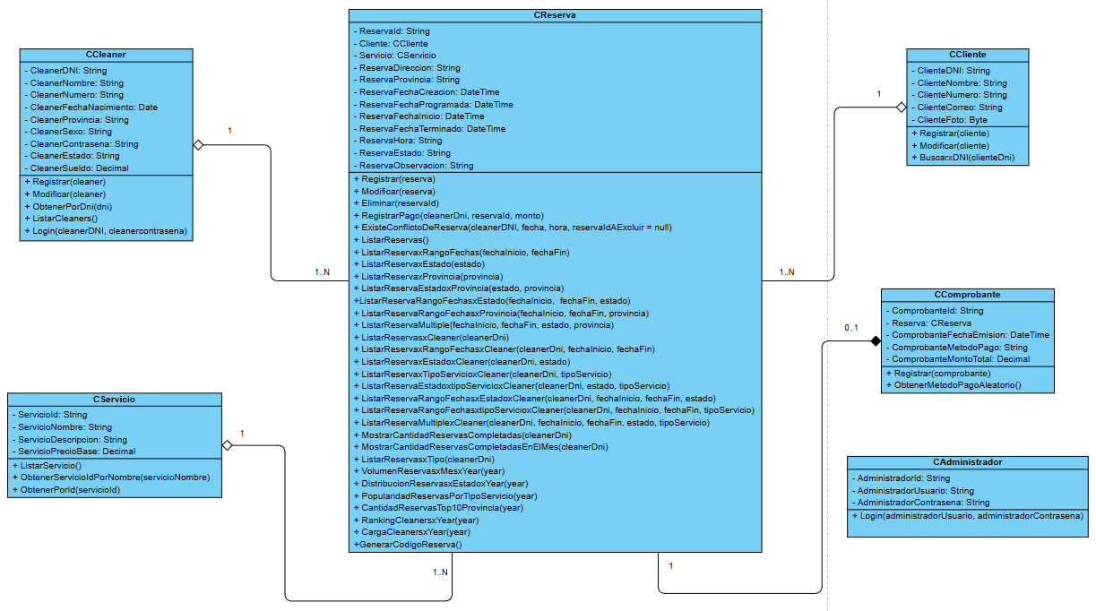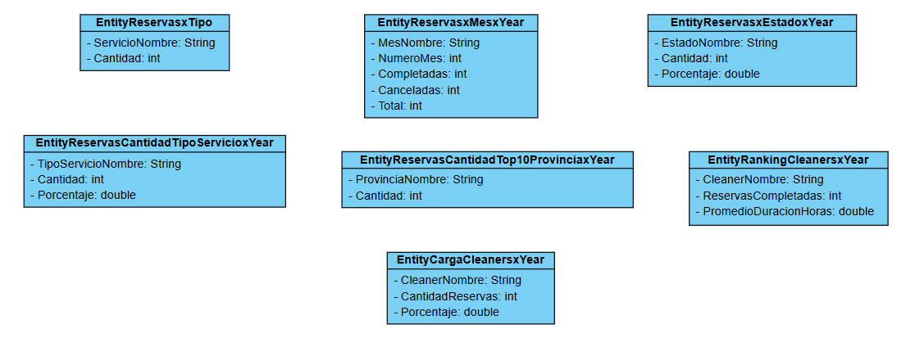

# **Capítulo 3: BD SQL**

# **Diagrama de base de datos.**

**Relaciones de la tabla Cleaner:**

La tabla Cleaner tiene una relación de uno a muchos con la tabla Reserva, ya que un mismo empleado (cleaner) puede estar asignado a múltiples reservas de servicio. Esta relación se establece mediante el campo CleanerDNI, que actúa como clave primaria en Cleaner y como clave foránea en Reserva.

**Relaciones de la tabla Cliente:**

La tabla Cliente tiene una relación de uno a muchos con la tabla Reserva, dado que un cliente puede realizar varias reservas distintas. Esta relación se da mediante el campo ClienteDNI, que es clave primaria en Cliente y clave foránea en Reserva.

**Relaciones de la tabla Cleaner:**

La tabla Servicio tiene una relación de uno a muchos con la tabla Reserva. Cada tipo de servicio puede ser asignado a múltiples reservas. La relación se establece por medio del campo ServicioId, la cual es clave primaria en Servicio y clave foránea en Reserva.

**Relaciones de la tabla Reserva:**

La tabla Reserva tiene varias relaciones:

* Muchos a uno con Cleaner: cada reserva está asignada a un solo empleado.
* Muchos a uno con Cliente: cada reserva pertenece a un único cliente.
* Muchos a uno con Servicio: cada reserva corresponde a un tipo específico de servicio.
* Uno a uno con Comprobante: una reserva puede generar un único comprobante.

La tabla Reserva conecta la mayoría de procesos del sistema, ya que relaciona al cliente, al empleado y al servicio solicitado. Es la que organiza todo el flujo de atención desde que se registra una solicitud hasta que se completa.

**Relaciones de la tabla Comprobante:**

La tabla Comprobante tiene una relación de uno a uno con la tabla Reserva, ya que por cada reserva solo puede existir un comprobante de pago. Esta relación se define a través del campo ReservaId, que es clave foránea en Comprobante.

**Relaciones de la tabla Administrador:**

La tabla Administrador no tiene relaciones directas con otras tablas del sistema. Su propósito es gestionar el acceso y control del sistema, por lo que funciona como tabla de autenticación y gestión de usuarios administrativos.

**Claves y relaciones:**

* Cleaner.CleanerDNI: Clave primaria.
* Cliente.ClienteDNI: Clave primaria.
* Servicio.ServicioId: Clave primaria.
* Reserva.ReservaId: Clave primaria.
* Reserva.CleanerDNI: Clave foránea que referencia a Cleaner.
* Reserva.ClienteDNI: Clave foránea que referencia a Cliente.
* Reserva.ServicioId: Clave foránea que referencia a Servicio.
* Comprobante.ReservaId: Clave foránea que referencia a Reserva.

Esta estructura permite mantener el control completo del proceso operativo, desde el registro de una reserva, la asignación de un empleado, la especificación del tipo de servicio y la emisión del comprobante correspondiente.

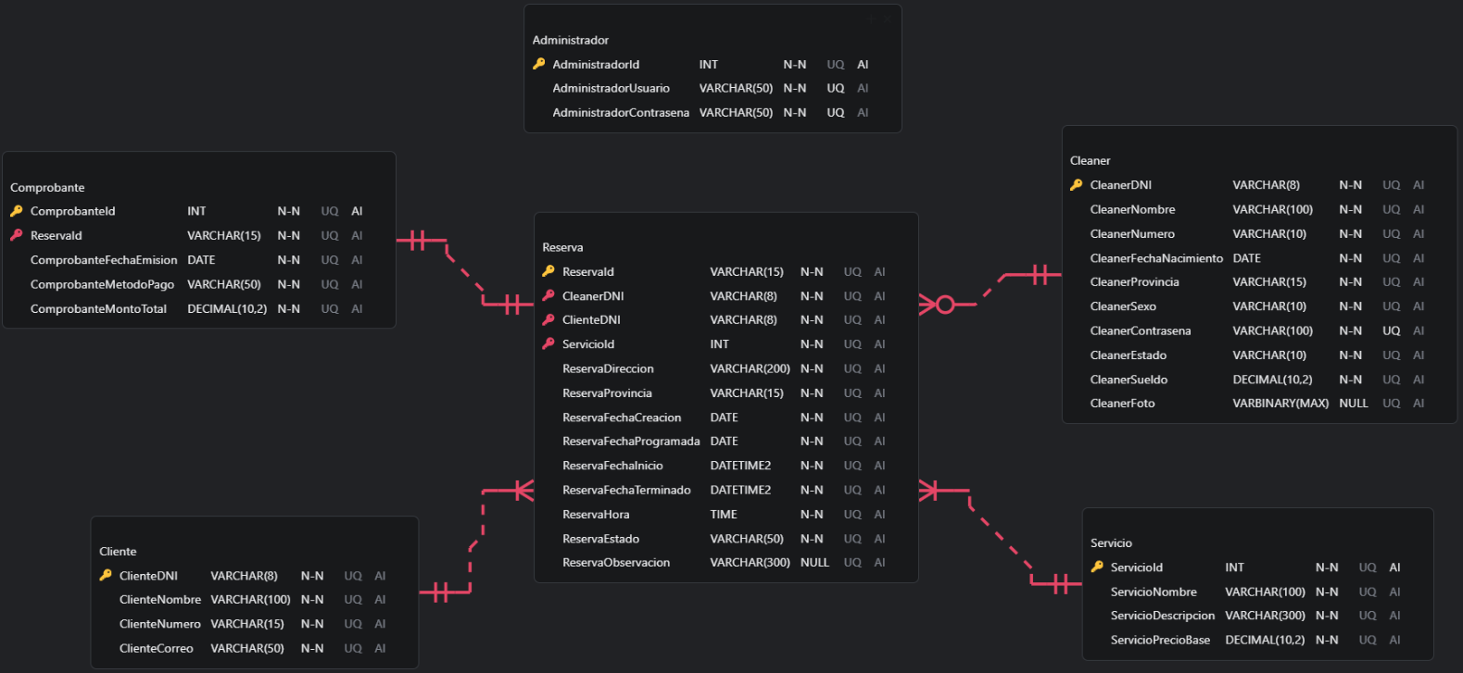

# **Descripción de tablas y campos**

Tabla: Cleaner

Descripción: Registra la información personal y laboral de cada trabajador que brinda los servicios de limpieza.

|  |  |  |
| --- | --- | --- |
| Atributos | Tipo de dato | Descripción |
| CleanerDNI | VARCHAR(8) | Identificador único del empleado (PK). |
| CleanerNombre | VARCHAR(100) | Nombre completo del trabajador. |
| CleanerNumero | VARCHAR(10) | Número de celular del empleado. |
| CleanerFechaNacimiento | DATE | Provincia del trabajador |
| CleanerProvincia | VARCHAR(15) | Género del empleado |
| CleanerSexo | VARCHAR(10) | Género del empleado |
| CleanerContraseña | VARCHAR(100) | Contraseña de acceso al sistema |
| CleanerEstado | VARCHAR(10) | Estado del trabajador (activo, inactivo) |
| CleanerSueldo | DECIMAL(10,2) | Sueldo asignado del trabajador |

Tabla: Cliente

Descripción: Almacena los datos básicos de los clientes que solicitan los servicios.

|  |  |  |
| --- | --- | --- |
| Campo | Tipo de dato | Descripción |
| ClienteDNI | VARCHAR(8) | Identificador único del cliente (PK). |
| ClienteNombre | VARCHAR(100) | Nombre completo del cliente |
| ClienteNumero | VARCHAR(15) | Número de teléfono del cliente |
| ClienteCorreo | VARCHAR(50) | Correo electrónico del cliente |

Tabla: Servicio

Descripción: Contiene los tipos de servicios ofrecidos por CleanPro

|  |  |  |
| --- | --- | --- |
| Campo | Tipo de dato | Descripción |
| ServicioId | INT | Identificador único del servicio (PK). |
| ServicioNombre | VARCHAR(100) | Nombre del servicio |
| ServicioDescripcion | VARCHAR(300) | Descripción detallada del servicio |
| ServicioPrecioBase | DECIMAL(10,2) | Precio base del servicio |

Tabla: Reserva

Descripción: Registra cada pedido de servicio, con los datos del cliente, el tipo de servicio solicitado y el trabajador asignado.

|  |  |  |
| --- | --- | --- |
| Campo | Tipo de dato | Descripción |
| ReservaId | VARCHAR(15) | Código único que identifica la reserva (PK). |
| CleanerDNI | VARCHAR(8) | Empleado asignado al servicio (FK) |
| ClienteDNI | VARCHAR(8) | Cliente que solicita el servicio (FK) |
| ServicioId | INT | Tipo de servicio solicitado (FK) |
| ReservaDireccion | VARCHAR(200) | Dirección donde se realizará el servicio. |
| ReservaProvincia | VARCHAR(15) | Provincia del lugar de atención |
| ReservaFechaCreacion | DATE | Fecha en que se registró la reserva |
| ReservaFechaProgramada | DATE | Fecha programada para realizar el servicio |
| ReservaFechaInicio | DATETIME2 | Fecha en que se comenzó el servicio |
| ReservaFechaTerminado | DATETIME2 | Fecha en que se finalizó el servicio |
| ReservaHora | TIME | Hora programada del servicio |
| ReservaEstado | VARCHAR(50) | Estado actual del servicio (pendiente, en proceso, finalizado y cancelado) |
| ReservaObservacion | VARCHAR(300) | Observaciones internas registradas |

Tabla: Comprobante

Descripción: Almacena los comprobantes de pago generados tras la realización del servicio.

|  |  |  |
| --- | --- | --- |
| Campo | Tipo de dato | Descripción |
| ComprobanteId | INT | Identificador único del comprobante (PK). |
| ReservaId | VARCHAR(15) | Reserva de la cual se emite el comprobante (FK) |
| ComprobanteFechaEmision | DATE | Fecha en que se generó el comprobante |
| ComprobanteMetodoPago | VARCHAR(50) | Método de pago utilizado (efectivo, tarjeta, etc.) |
| ComprobanteMontoTotal | DECIMAL(10,2) | Monto total del servicio facturado |

Tabla: Administrador

Descripción: Contiene las credenciales y datos de los usuarios administradores del sistema.

|  |  |  |
| --- | --- | --- |
| Campo | Tipo de dato | Descripción |
| AdministradorId | INT | Identificador único del administrador (PK). |
| AdministradorUsuario | VARCHAR(50) | Nombre de usuario para iniciar sesión |
| AdministradorContraseña | VARCHAR(50) | Contraseña para ingresar al sistema |

# **Manual de Usuario**

Pantalla de Inicio

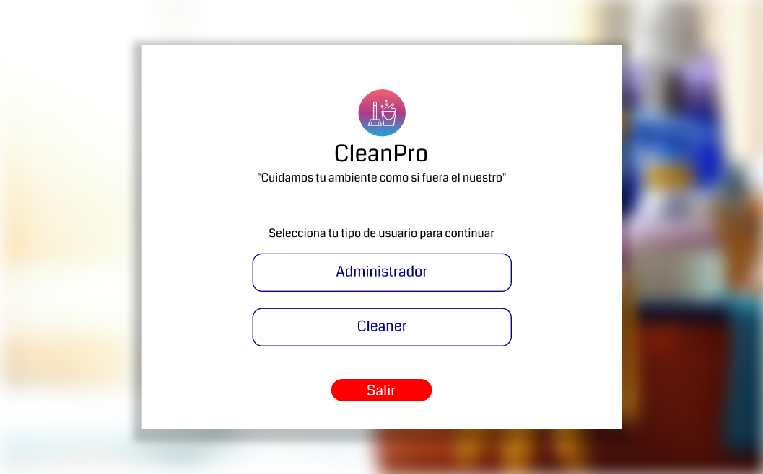

Pantalla de login Administrador

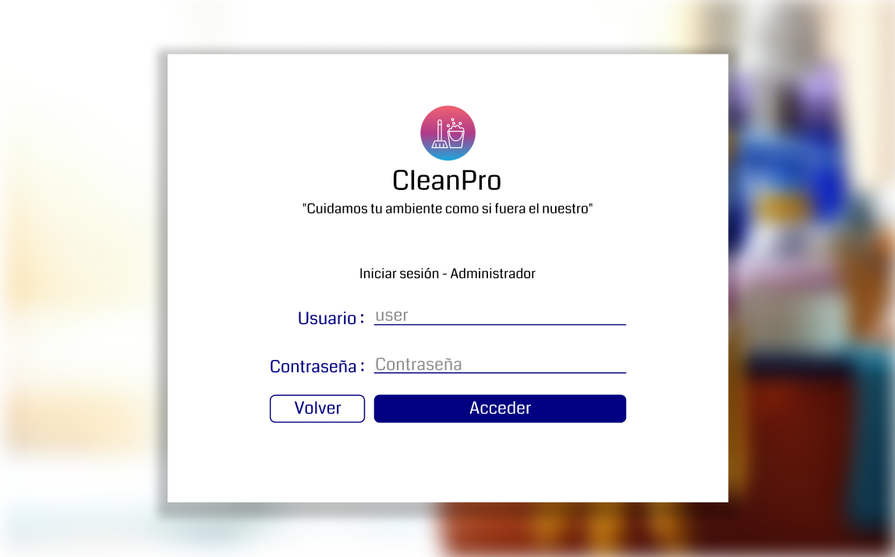

Pantalla menú Administrador - Dashboard

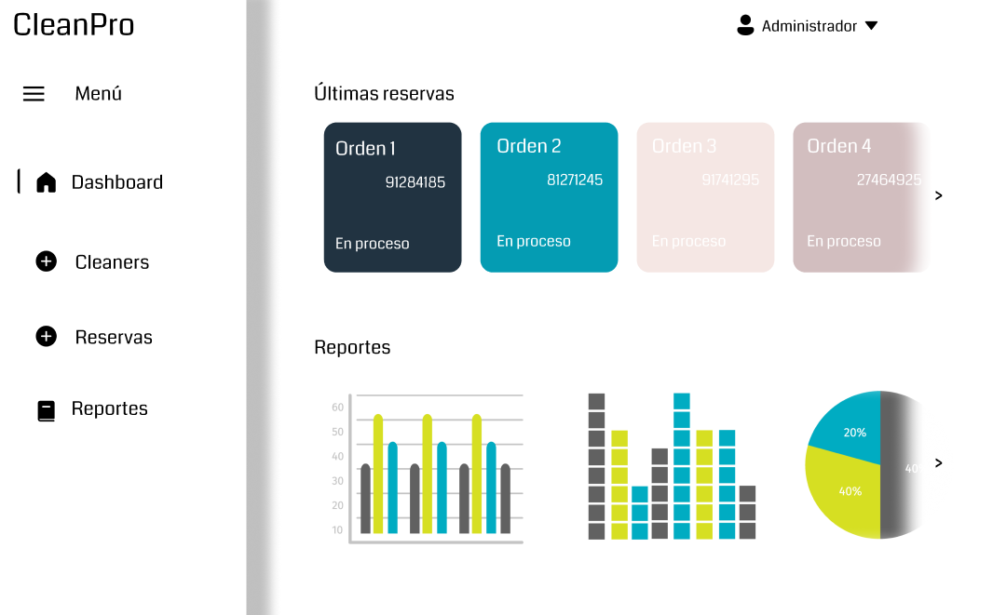

Pantalla menú Administrador - Cleaners

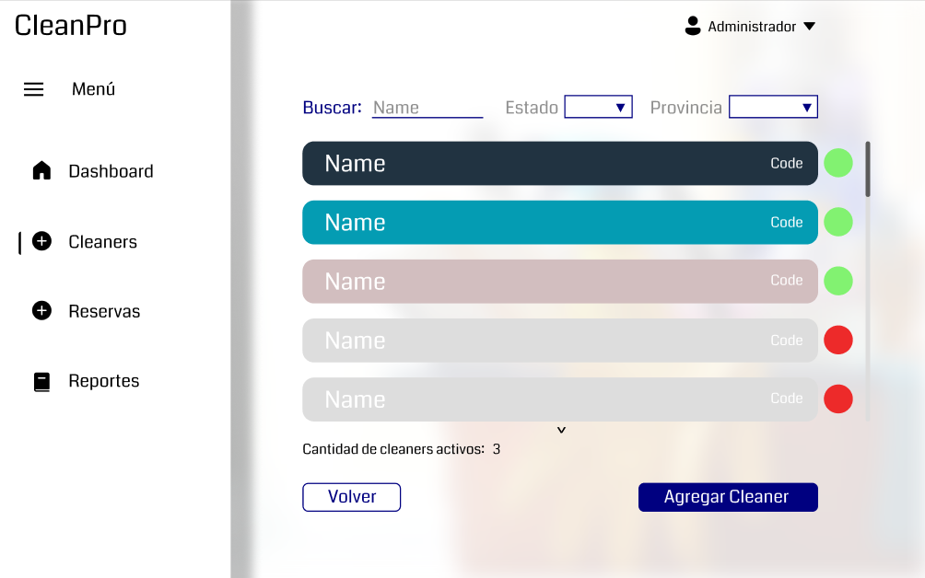

Pantalla información del Cleaner - Cleaners

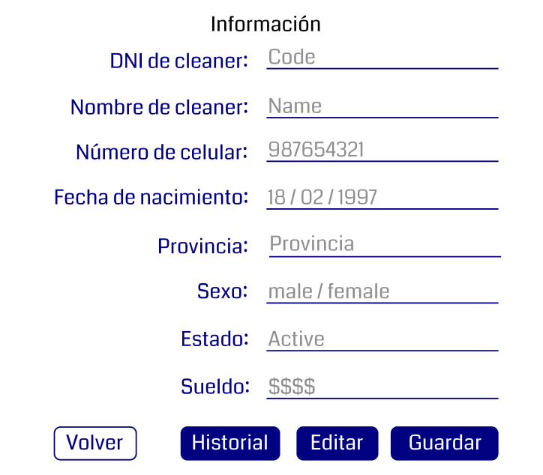

Pantalla agregar a un Cleaner - Cleaners

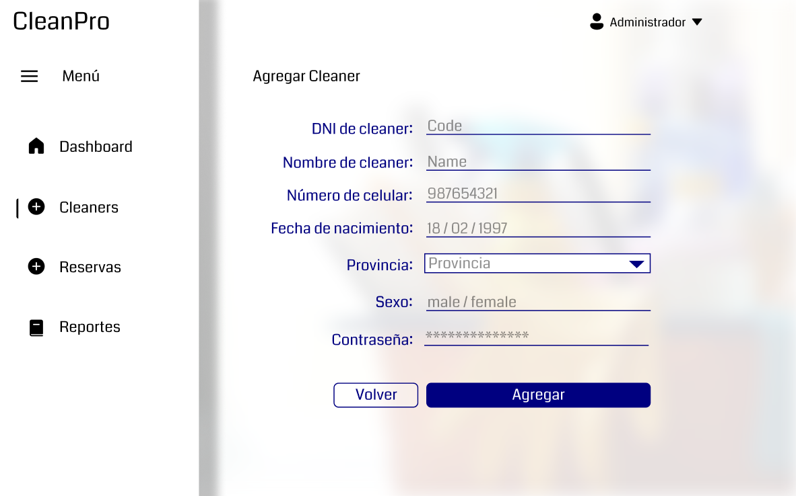

Pantalla menú Administrador - Reservas

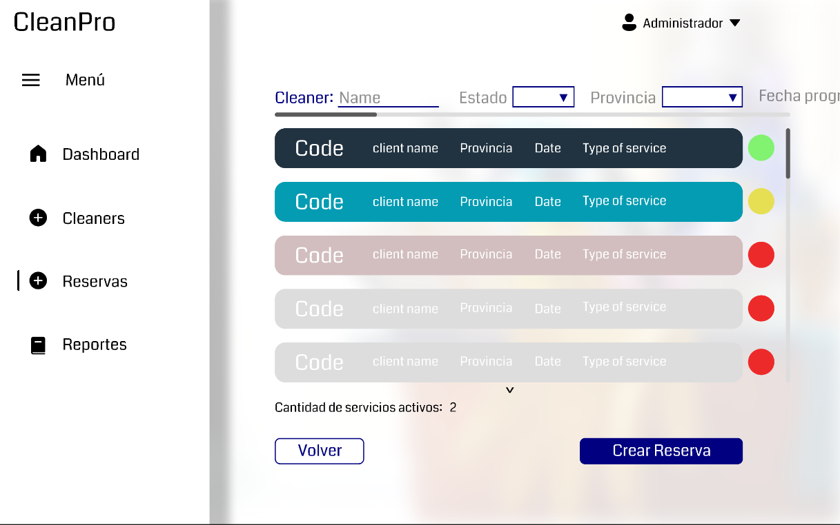

Pantalla información de la reserva - Reservas

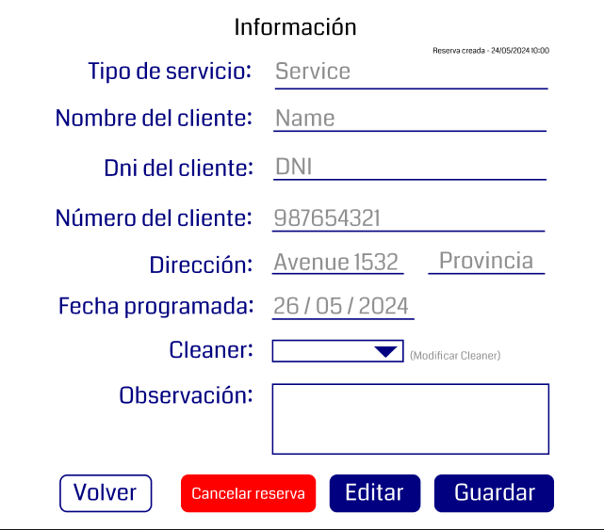

Pantalla crear reserva - Reservas

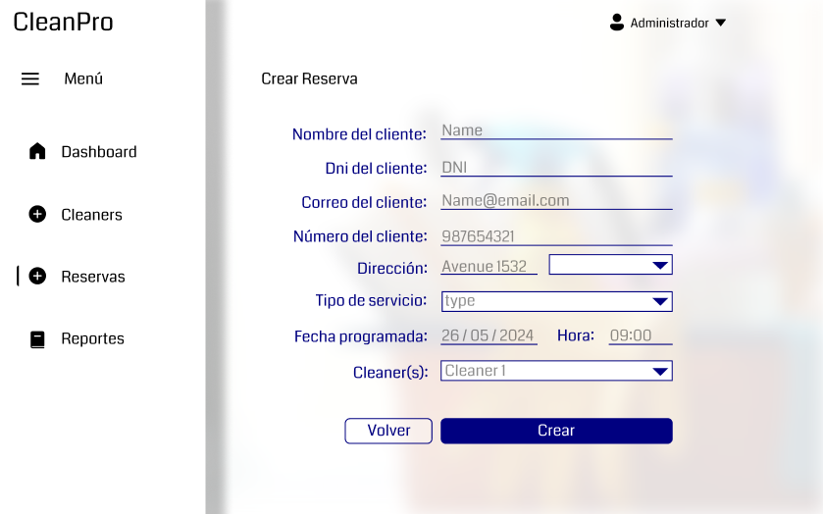

Pantalla menú administrador - Reportes - General de operaciones

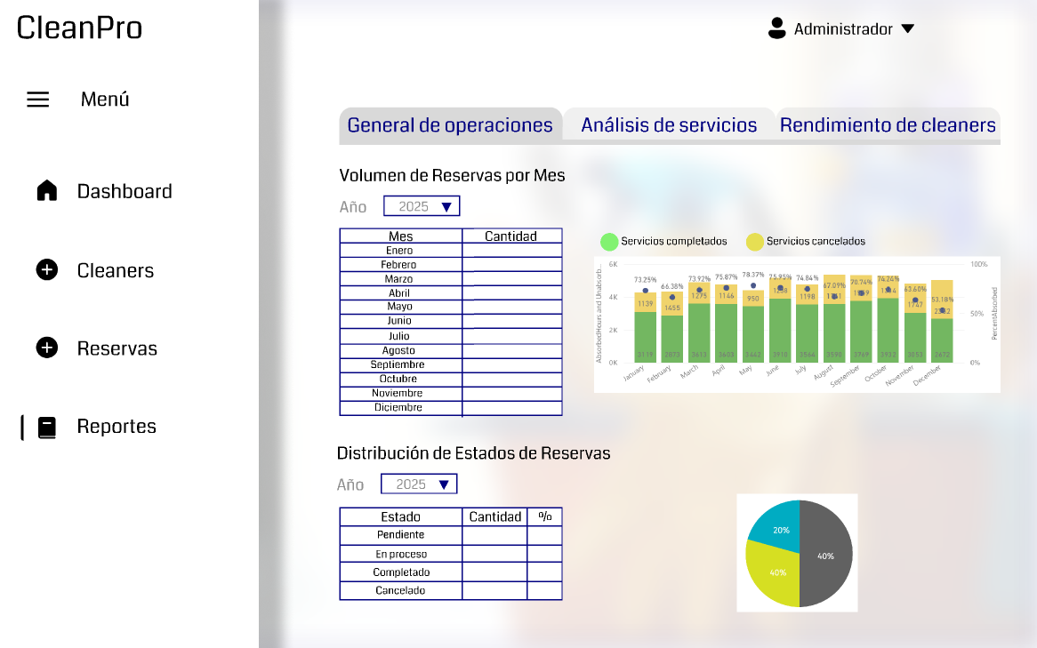

Pantalla menú administrador - Reportes - Análisis de servicios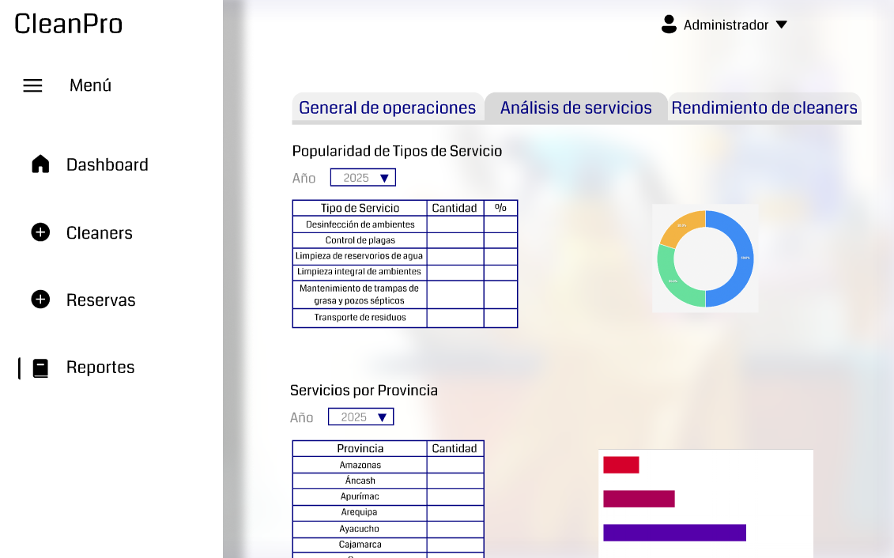

Pantalla menú administrador - Reportes - Rendimiento de cleaners

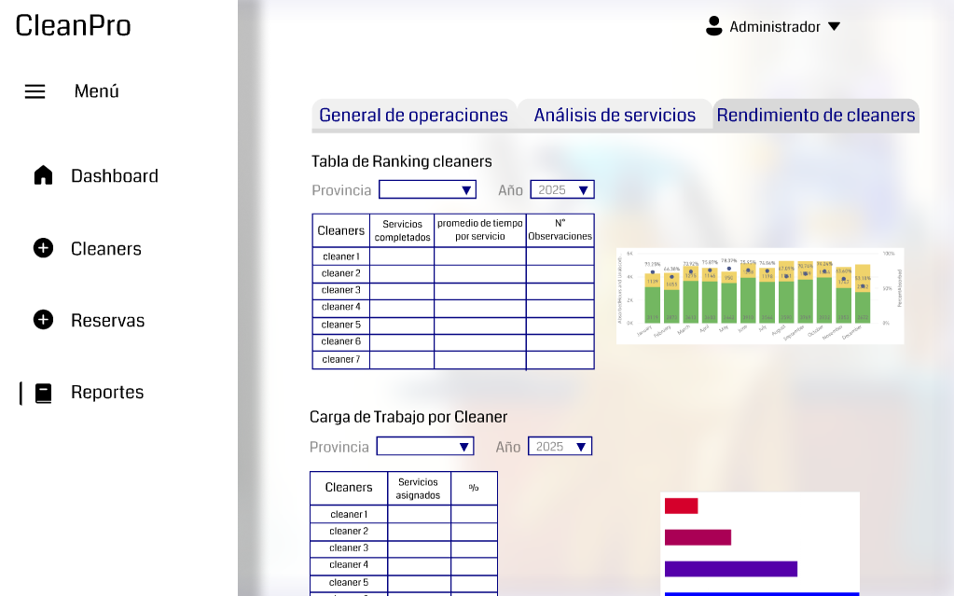

Pantalla menú Cleaner - Dashboard

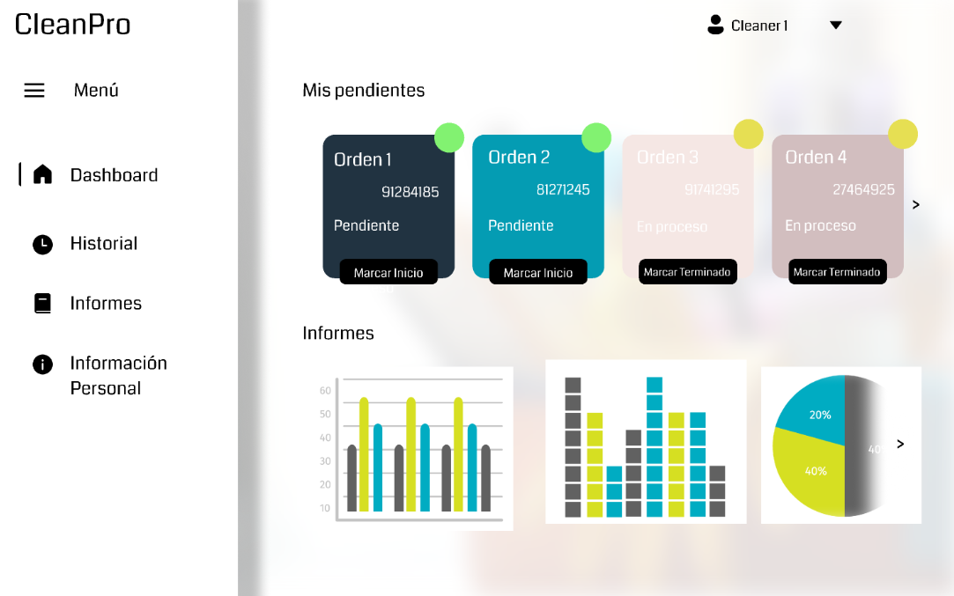

Pantalla información del pendiente - Dashboard

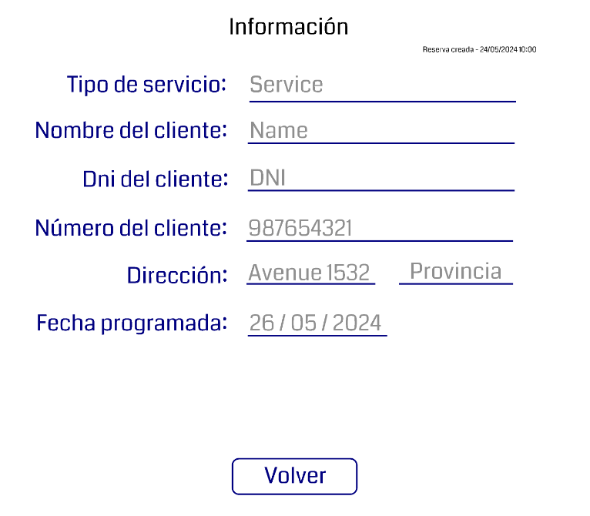

Pantalla comprobante de pago - Dashboard - Marcar terminado

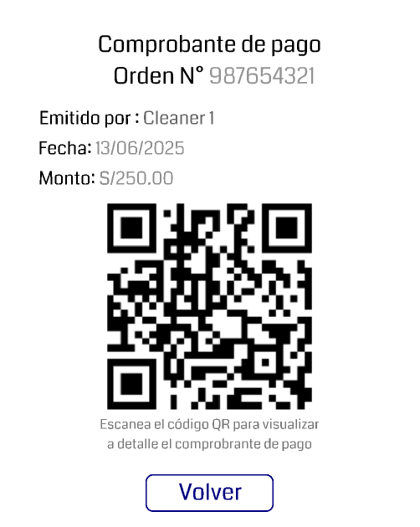

Pantalla código QR escaneado - Dashboard 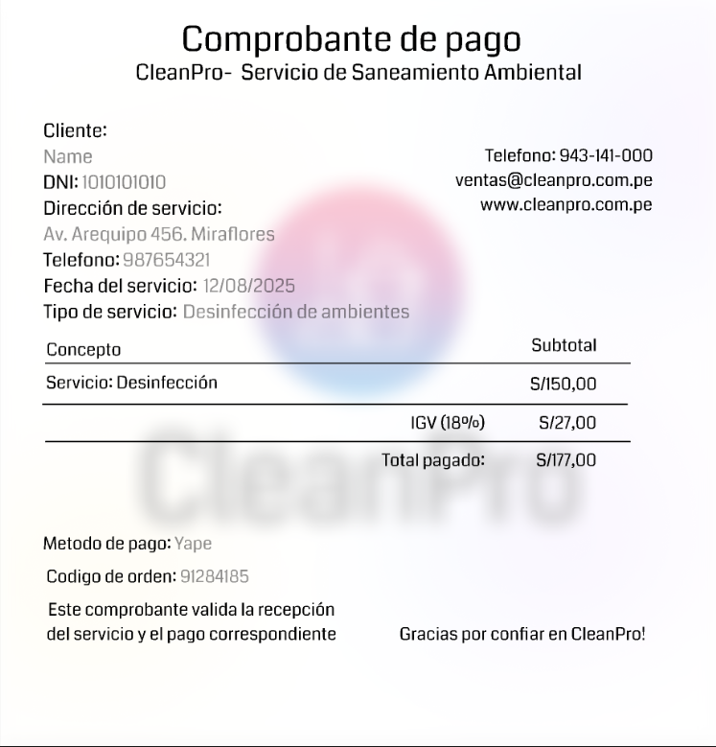

Pantalla menú Cleaner - Historial

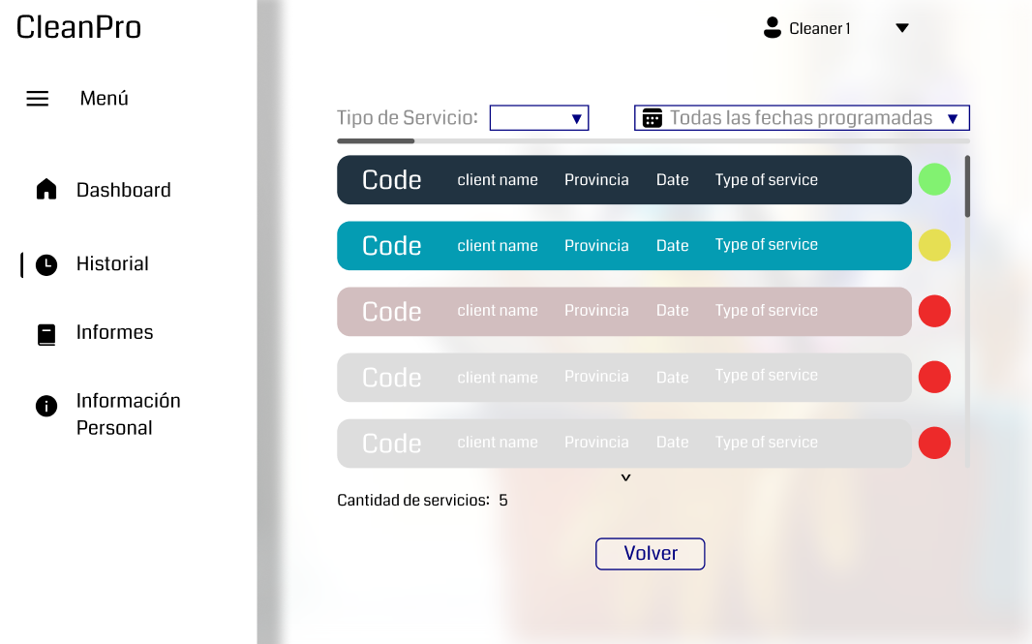

Pantalla menú Cleaner - Informes  
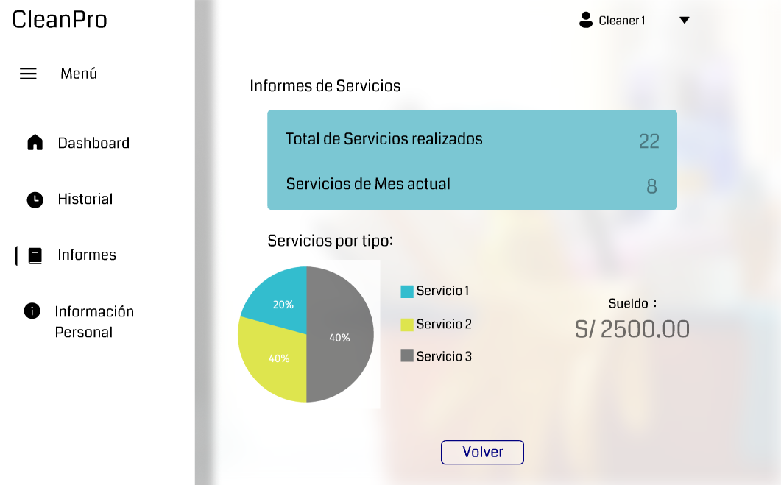

Pantalla menú Cleaner - Información Personal

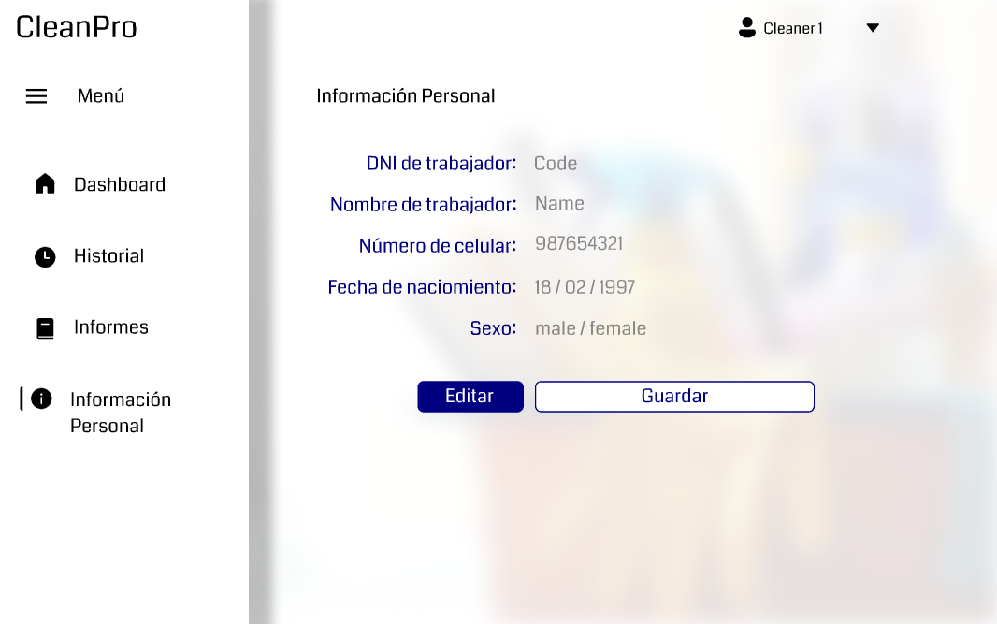

# **Conclusiones:**

El trabajo evidenció que una interfaz bien estructurada y pensada desde el punto de vista del usuario final mejora significativamente la experiencia de uso. Al considerar las necesidades reales del personal administrativo y operativo, se logró un sistema intuitivo y fácil de adoptar.

Al analizar el modelo de negocio de CleanPro y entender cómo operan sus procesos en la práctica, fue posible desarrollar una solución funcional que resuelve los principales puntos críticos de la empresa. Esto reforzó la importancia de adaptar el sistema al contexto de aplicación.

Durante el proyecto, mantener orden en los documentos compartidos, cronogramas y entregables fue determinante para el flujo de trabajo. Esta gestión facilitó la colaboración entre integrantes y permitió avanzar con mayor claridad y sin retrabajos innecesarios.

# **Recomendaciones:**

Recomiendo mantener el enfoque en la usabilidad del sistema, como lo hicimos al diseñar pantallas simples e intuitivas. Esto facilita que cualquier usuario, sin importar su experiencia técnica, pueda operar el sistema sin dificultades.

Considero importante seguir utilizando estructuras de navegación claras y consistentes entre las pantallas, ya que eso ayuda a que el flujo del sistema sea más lógico y fácil de aprender para los administradores y el personal operativo.

Propongo incluir mensajes de confirmación o retroalimentación visual cada vez que se registra una acción importante, como crear una reserva o generar un comprobante. Esto aportaría mayor seguridad y confianza al usuario.

# **Glosario:**

**CleanPro:** Empresa peruana dedicada a servicios de saneamiento ambiental y venta de productos de limpieza.

**Dashboard:** Panel visual que resume información clave del sistema como reservas, estados o reportes.

**Mockup:** Representación visual de las interfaces del sistema, usada para simular su apariencia antes del desarrollo.

**Sistema de gestión de servicios:** Aplicación diseñada para organizar y controlar los procesos relacionados con la atención de servicios solicitados por los clientes.

**DIGESA:** Dirección General de Salud Ambiental del Ministerio de Salud de Perú.

**ISO 9001 / ISO 14001:** Normas internacionales para gestión de calidad y gestión ambiental, respectivamente.

# **Bibliografía**

*CLEANPRO – Profesionales en Saneamiento Ambiental y Limpieza. (s. f.).* [*https://www.cleanpro.com.pe/*](https://www.cleanpro.com.pe/)

De Salud Ambiental, D. G. (s/f). *Inicio*. Gob.pe. Recuperado el 13 de mayo de 2025, de <http://www.digesa.minsa.gob.pe/>

Monitoreo de entornos crítico CleanPro® - Solicite una cotización gratis. (s/f). <https://mx.gotopac.com/cleanroom-monitoring>

Sitio de Bizagi. (2023, 07 septiembre). Automatización de procesos. <https://www.bizagi.com/es/plataforma/automation>